|  |  |  |  |  |
| --- | --- | --- | --- | --- |
| EMB00004e70326a | | **컨슈머인사이트 보도자료**  **(Telecom Report '25-13)** | | |
| 기관 | 컨슈머인사이트 | | 이메일 | parkkh@consumerinsight.kr |
| 문의 | 박경희 본부장 | | 연락처 | 02) 6004-7619 |
| 배포일 | 2025년 8월 5일(화) 배포 | | 매수 | 총5매 |
| **Copyright © ConsumerInsight. All rights reserved.** 이 자료의 모든 콘텐츠(문서, 분석 내용, 도표 등)에 대한 저작권은 (주)컨슈머인사이트에 있으며, 언론사의 기사 작성 목적에 한하여 인용 또는 보도할 수 있습니다. 그 외 모든 형태의 복제, 배포, 게시, 전시, 전송, 2차적 활용 등은 사전 서면 동의를 받은 경우에 한해 허용됩니다. 무단 사용 시 저작권법 등에 따른 법적 책임이 따를 수 있습니다. | | | | |

|  |  |  |  |
| --- | --- | --- | --- |
|  | **중고거래는 어디서?…열에 아홉은 ‘당근이지요~’**  **컨슈머인사이트** **‘25년 상반기 이동통신 기획조사…중고거래 플랫폼** | |  |
|  | | * **중고거래 앱 경험 비율 58%로 수년째 정체상태** * **1년 내 이용경험자 중 90%가 ‘당근 이용해봤다’** * **20%대 머문 번개장터·중고나라에 압도적 1위지만** * **이용자 만족도에서는 4개 항목 중 3개에서 열세** * **제품 다양성, 결제 안전성 등 혁신 전략 성과 미흡** |  |

○ 당근마켓이 중고거래 플랫폼 시장에서 '초격차' 수준의 1위를 달리고 있다. 거래 경험자 10명 중 9명이 ‘당근’을 이용해 봤고, 8명은 ‘주로 이용’할 정도다. 당근은 여세를 몰아 지역 내 구인·구직, 동호회, 부동산 등 '종합 로컬 플랫폼'으로 진화하고 있으나 약점은 고객 만족 측면의 느린 개선 속도다.

□ 이동통신 전문 조사기관 컨슈머인사이트가 매년 2회(상·하반기 각 1회, 회당 표본규모 약 3만명) 실시하는 ‘이동통신 기획조사’의 제41차(’25년 상반기) 조사에서 14세 이상 휴대폰 사용자 3,109명에게 중고거래 플랫폼 이용 경험을 묻고 그동안의 추이를 분석했다.

□ 조사에서 응답자에게 제시한 플랫폼은 당근, 번개장터, 중고나라, 헬로마켓, 다나와장터, 옥션중고장터, 럭셔리레어(구 마켓찐), 후루츠패밀리, 온라인중고서점(교보문고, 알라딘 등) 9개였으며, 이 중 이용률 5% 이상의 3개 플랫폼(당근마켓, 번개장터, 중고나라)만 비교했다.

■ **거래빈도·거래금액은 소폭 상승**

○ '25년 상반기 조사에서 중고거래 플래폼 이용경험률은 58%였다. 응답자 5명 중 3명이 지난 1년 내 중고거래 앱 또는 웹에서 물건을 사거나 판매한 적이 있는 셈이다. '22년 하반기(60%) 이후 6차례 조사에서 55%~61%를 오르내리며 정체하는 '포화 상태'의 시장이다. 신규 이용자의 양적 증가는 멈췄지만 거래 빈도·금액 등 질적인 성장은 이어지고 있다. 주 1회 이상 이용자 비율이 23년 상반기 46%에서 ’24년 상반기 51%로, 올해 상반기 다시 52%로 증가했다. 연간 구입 금액 10만원 이상 비율도 같은 기간 40%→41%→43%로 늘어났다.

■ **번개장터, 중고나라 앞질러 2위로**

○ 당근의 입지는 더욱 공고해지고 있다. 올해 상반기 이용경험률(복수응답) 90%로 번개장터(23%)와 중고나라(22%)를 크게 앞섰다**[그림1].** '22년 하반기(87%) 대비 3%p 상승해 2위 그룹과의 차이도 더 크게 벌렸다. 2위 번개장터는 '22년 하반기 이용경험률 20%로 중고나라(26%)에 뒤진 3위였으나 작년 하반기부터 상승세를 타면서 추월하는 데 성공했다.

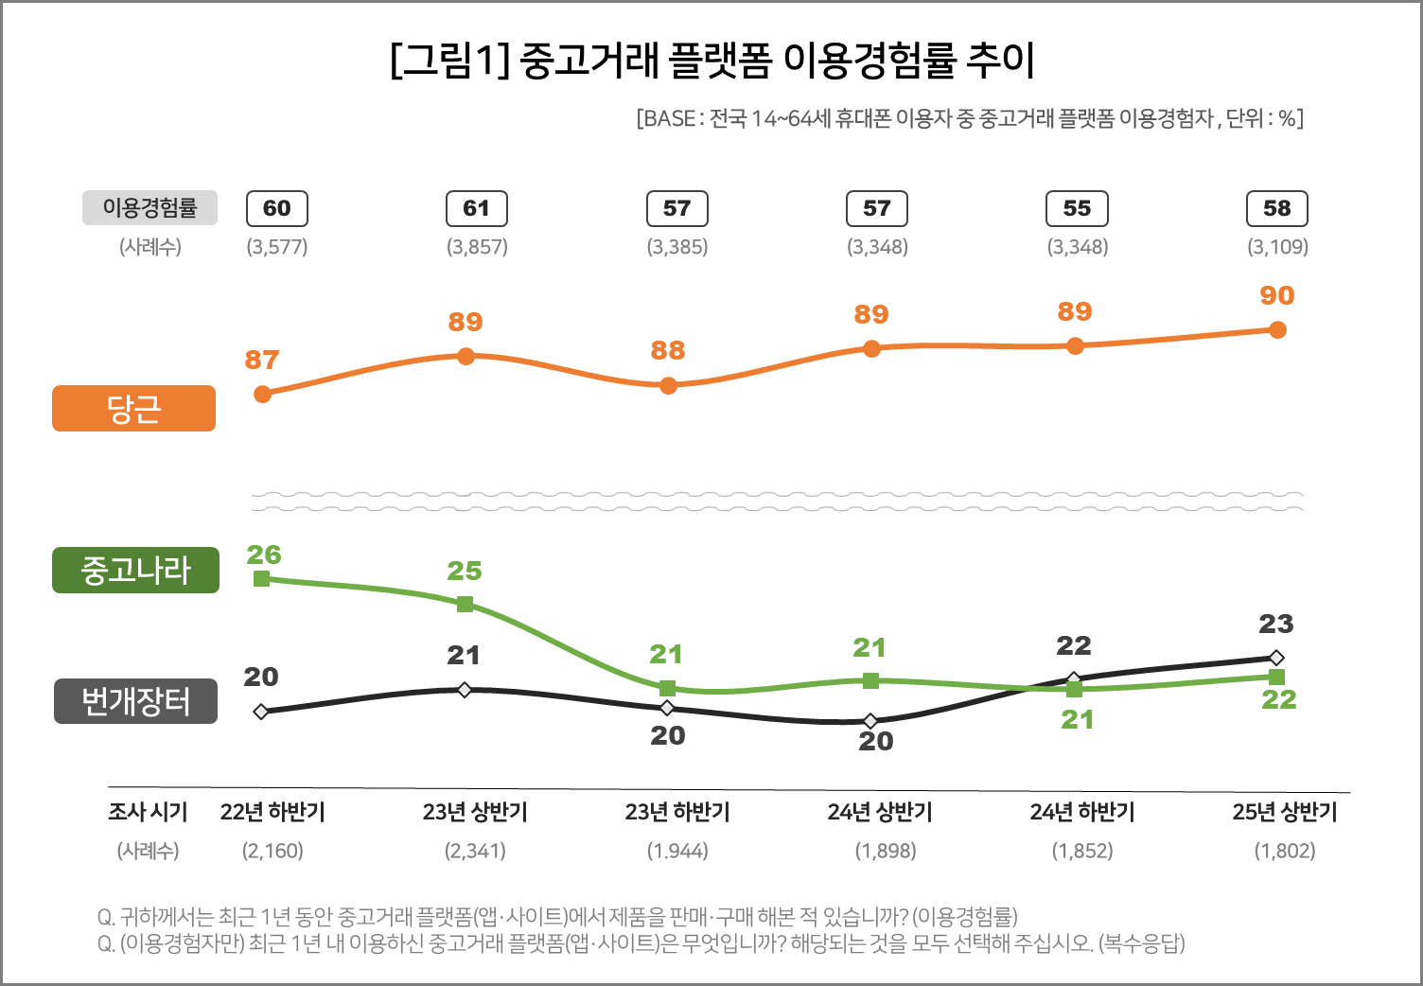

○ 당근은 주이용률(주로 이용하는 플랫폼, 단수응답)에서도 단연 1위였다. 82%의 점유율로 번개장터(8%)와 중고나라(4%)를 압도했다. 당근이 완만한 상승세를 보인 반면 중고나라는 하락세, 번개장터는 제자리걸음을 하고 있다. 당근의 ‘경쟁자 없는 독주’는 앞으로도 계속될 가능성이 높다.

■ **당근 이용자 21%가 ‘당근 알바’ 이용**

○ 당근은 '중고거래'에서의 압도적 우위를 토대로 '지역 생활 종합 플랫폼'으로 변신을 꾀하고 있다. 실제로 당근 이용자 10명 중 1, 2명은 △구인·구직 서비스인 '당근알바'(21%) △동네 가게 정보를 찾는 '동네업체'(16%) △지역 주민과 정보를 주고 받는 '동네생활'(14%) △부동산 매물 탐색·거래(12%) 기능을 이용해 봤고, 이용경험자의 40% 정도는 만족스러웠다고 답했다**[그림2]**. 본연의 서비스인 △’중고 제품 판매’ △’제품 검색 및 구매’ 이용률(68%, 45%)과 만족률(81%, 62%)은 크게 낮지만 가능성은 보여주는 수치다.

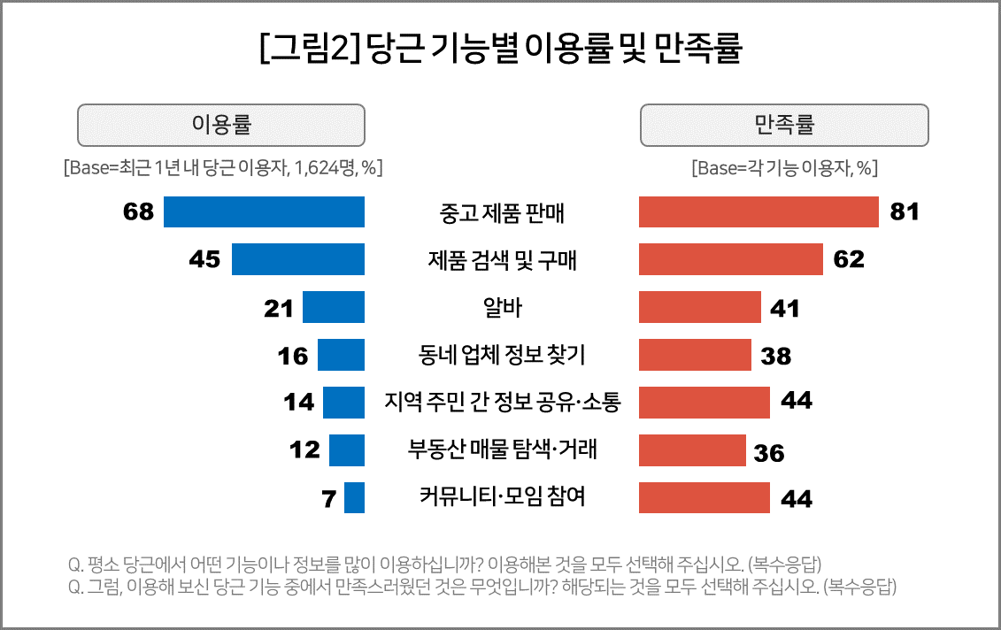

○ 흥미로운 부분은 플랫폼별 이용자 만족도였다. 만족도 평가에 사용된 4개 항목 중 △'플랫폼 전반'에서는 당근이 64%의 만족률로 번개장터(61%)를 앞섰다. 그러나 △‘편리한 거래 방식’ △‘제품 다양성 및 품질’ △‘결제 안전성 및 신뢰성’ 등 나머지 3개 항목은 모두 번개장터에 큰 차이로 뒤졌다. 당근마켓이 지역 기반으로 생활밀착형 직거래에 집중한 반면, 번개장터는 전국 단위 서비스, 고가·희귀품 등 다양한 품목, 비대면 거래 환경을 제공한 결과로 풀이된다.

■ **‘사용자 경험’ 혁신 전략 필요**

○ 당근은 이같은 열세를 만회하기 위해 상품 카테고리 확대, 비대면 거래, 안전결제(에스크로) 기능 도입 등 서비스 개선에 힘써 왔다. 그럼에도 전반 만족도를 제외한 3개 항목 열세는 수년째 개선되지 않고 있다(참고. [중고거래 플랫폼, 이용경험은 당근마켓…만족도는?](https://www.consumerinsight.co.kr/boardView?no=3381&id=ins02_list&PageNo=2&schFlag=0&viewFlag=1) '23.05.23). 위치 기반 알고리즘이라는 혁신으로 성장한 당근이 ‘종합 로컬 플랫폼’으로 재도약을 앞두고 있다. ‘한 단계 더 진화된 사용자 경험’을 제공하는 제2의 혁신 이 필요한 시점이다.

----------------------------------------------------------------------------------------------------------------------

이 리포트는 컨슈머인사이트가 2005년부터 수행한 ‘이동통신 기획조사’를 바탕으로 한다. 조사는 컨슈머인사이트의 86만 IBP(Invitation Based Panel)를 표본틀로 연 2회(매년 3~4월/9~10월, 회당 표본 규모 약 3만명) 실시하며 이동통신 사용 행태 전반을 조사 범위로 한다. 2025년 상반기에는 3만 1245명을 조사했으며, 표본추출은 인구구성비에 따라 성·연령·지역을 비례 할당하여, 모바일과 PC를 이용한 온라인 조사로 진행됐다.

텍스트, 스크린샷, 폰트, 번호이(가) 표시된 사진

AI 생성 콘텐츠는 정확하지 않을 수 있습니다.

|  |  |  |
| --- | --- | --- |
| **For-more-Information** | | |
| 박경희 본부장 | parkkh@consumerinsight.kr | 02-6004-7619 |
| 박지영 팀장 | parkjy@consumerinsight.kr | 02-6004-7629 |
| 전유진 대리 | jeonyj@consumerinsight.kr | 02-6004-7656 |